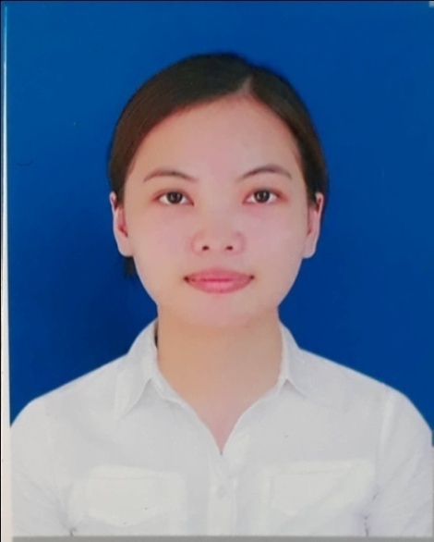

**NGUYỄN THỊ THÚY**

Dược Sĩ Đại Học

2019

**Thực tập tại Bệnh viện đa khoa Xanh Pôn**

+ Được tham gia duyệt đơn, dự trù thuốc ở phòng DLS và công việc khác tại kho, thống kê, bào chế

**Tham gia một số hoạt động**

+ Gia sư

**+** Bán hàng

Phương châm sống luôn tiến về phía trước, muốn được cống hiến, khẳng định bản thân và sẵn sàng đương đầu với thử thách

+ Thời sự và đọc sách

+ Du lịch

+ Mua sắm

**SỞ THÍCH**

+ Tiếng anh: Có kiến thức cơ bản

+ Kỹ năng giao tiếp và thuyết trình tốt

+ Chăm chỉ học hỏi và tiếp thu kiến thức tốt

2014-2019

**Thực tập tại công ty cổ phần Dược Khoa**

+ Tìm hiểu các điều kiện GMP, GSP, GLP và quá trình làm việc trong nhà máy

+ Đọc các hồ sơ tài liệu đảm bảo – kiểm tra chất lượng

+ Được tham gia vào các hoạt động tại xưởng: xưởng sản xuất, kiểm nghiệm, bảo quản thuốc…

🕿0385191835

📪Phùng Khoang - Hà Đông – Hà Nội

🖂thuynun.ydhct@gmail.com

**LIÊN LẠC**

**GIỚI THIỆU**

**KINH NGHIỆM LÀM VIỆC**

**KỸ NĂNG MỀM**

+ Microsoft: Khá

+ Sẵn sàng học hỏi thêm phần mềm để đáp ứng công việc

**KỸ NĂNG SỬ DỤNG PHẦN MỀM**

2018

**KỸ NĂNG**

**Học viện Y Dược học cổ truyền Việt Nam** Chuyên ngành: Dược sĩ đại học

Tốt nghiệp: Khá – 2019

Điểm: 2.83

**TRÌNH ĐỘ HỌC VẤN**